Aufgabe 17 Mashup

Ein Bild, das Text enthält.

Ein Bild, das Karte enthält.

Hier ist die Seite. Man wird als erstens gefragt, ob man den Standort verwenden darf.

Die Karte wird dann dort angezeigt, wo man gerade ist.

Ein Bild, das Karte enthält.

Wenn man auf das erste Event klickt, kommt man direkt zum Ort und das wird angezeigt.

Ich habe insgesamt 3 Dateien gebraucht.

Als erstens die HTML-Seite, wo ich alles aufgerufen habe und die Events angezeigt werden, sowie die Karte.Ein Bild, das Text enthält.

Hier ist die CSS Seite wo nur Kleinigkeiten gemacht wurden.

Ein Bild, das Text enthält.
Ein Bild, das Text enthält.

Hier ist die Javascript-Datei wo jede Zeile beschrieben ist.

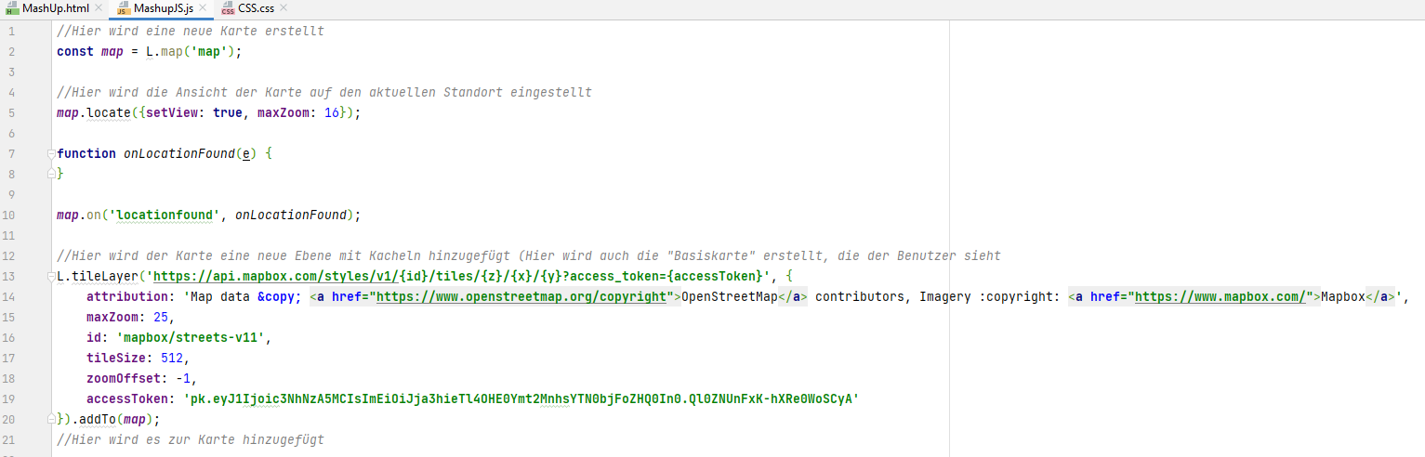Ein Bild, das Text enthält.
Ein Bild, das Text enthält.

Ein Bild, das Text enthält.

Hier ist ein Fehler…

Es wird beim ersten Start diese Meldung zwei Mal angezeigt, ich weiß jedoch nicht warum. Habe auch schon einiges Ausprobiert wollte die Meldung jedoch nicht rausnehmen.

Diese Übung fand ich schwer und musste daher auch manchmal meine Mitstudenten fragen, ob sie mir helfen und haben dies auch mit Freude gemacht.

Internetreferenzen

Hilfe von Mitschülern

<https://leafletjs.com/examples/quick-start/>

<https://github.com/smeijer/leaflet-geosearch>

<https://leafletjs.com/examples.html>

<https://learn.microsoft.com/de-de/partner-center/insights-programmatic-first-api-call>